# 2025年1月浙江省普通高校招生选考科日考试

# 物理

本试题卷分选择题和非选择题两部分，共8页，满分100分，考试时间90分钟。

考生注意：

1.答题前，请务必将直接的姓名、准考证号用黑色字迹的签字笔或钢笔分别填写在试题卷和答题纸规定的位置上。

2.答题时，请按照答题纸上“注意事项”的要求，在答题纸相应的位置上规范作答，在本试题卷上的作答一律无效。

3.可能用到的相关参数：重力加速度 *g* 取 10 m/s2。

选择题部分

## **一、选择题I（本题共10小题，每小题3分，共30分。每小题列出的四个备选项中只有一个是符合题目要求的，不选、多选、错选均不得分）**

1. 我国新一代车用电池能够提供更长的续航里程，其参数之一为 210 W·h/kg。其中单位“W·h”（瓦时）对应的物理量是（ ）

A．能量 B．位移 C．电流 D．电荷量

1. 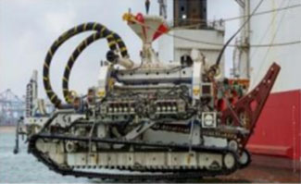我国水下敷缆机器人如图所示，具有“搜寻—挖沟—敷埋”一体化作业能力。可将机器人看成质点的是（ ）

A．操控机器人进行挖沟作业

B．监测机器人搜寻时的转弯姿态

C．定位机器人在敷埋线路上的位置

D．测试机器人敷埋作业时的机械臂动作

1. 中国运动员以 121 公斤的成绩获得 2024 年世界举重锦标赛抓举金牌，举起杠铃稳定时的状态如图所示。重力加速度 *g* = 10 m/s2，下列说法正确的是（ ）

A．双臂夹角越大受力越小

B．杠铃对每只手臂作用力大小为 605 N

C．杠铃对手臂的压力和手臂对杠铃的支持力是一对平衡力

D．在加速举起杠铃过程中，地面对人的支持力大于人与杠铃总重力

1. 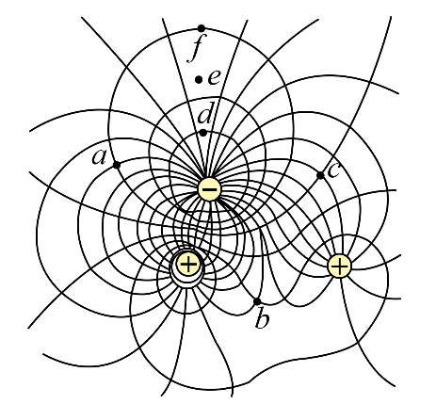三个点电荷的电场线和等势线如图所示，其中的 d，e 与 e，f 两点间的距离相等，则（ ）

A．a 点电势高于 b 点电势

B．a、c 两点的电场强度相同

C．d、f 间电势差为 d、e 间电势差的两倍

D．从 a 到 b 与从 f 到 b，电场力对电子做功相等

1. 有一离地面高度 20 m、质量为 2×10−13 kg 稳定竖直降落的沙尘颗粒，在其降落过程中受到的阻力与速率 *v* 成正比，比例系数 1×10−9 kg/s，重力加速度 *g* = 10 m/s2，则它降落到地面的时间约为（ ）

A．0.5 h B．3 h C．28 h D．166 h

1. 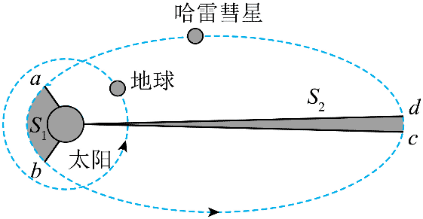地球和哈雷彗星绕太阳运行的轨迹如图所示，彗星从 a 运行到 b、从 c 运行到 d 的过程中，与太阳连线扫过的面积分别为 *S*1 和 *S*2，且 *S*1 > *S*2。彗星在近日点与太阳中心的距离约为地球公转轨道半径的 0.6 倍，则彗星（ ）

A．在近日点的速度小于地球的速度

B．从 b 运行到 c 的过程中动能先增大后减小

C．从 a 运行到 b 的时间大于从 c 运行到 d 的时间

D．在近日点加速度约为地球的加速度的 0.36 倍

1. 有关下列四幅图的描述，正确的是（ ）

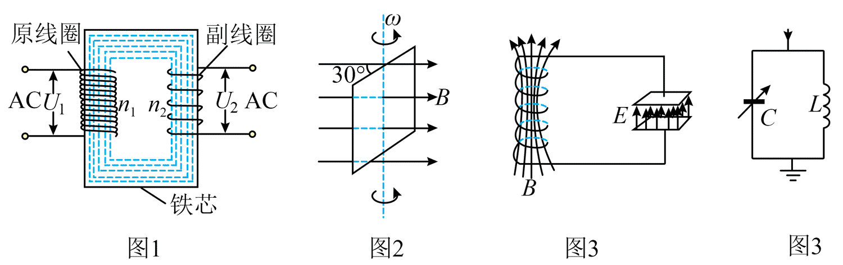

A．图 1 中，*U*1∶*U*2 = *n*2∶*n*1

B．图 2 中，匀速转动的线圈电动势正在增大

C．图 3 中，电容器中电场的能量正在增大

D．图 4 中，增大电容 *C*，调谐频率增大

1. 如图所示，光滑水平地面上放置完全相同的两长板 A 和 B，滑块 C（可视为质点）置于 B 的右端，三者质量均为 1 kg。A 以 4 m/s 的速度向右运动，B 和 C 一起以 2 m/s 的速度向左运动，A 和 B 发生碰撞后粘在一起不再分开。已知 A 和 B 的长度均为 0.75，C 与 A、B 间动摩擦因数均为 0.5，则（ ）

A

B

C

A．碰撞瞬间 C 相对地面静止

B．碰撞后到三者相对静止，经历的时间为 0.2 s

C．碰撞后到三者相对静止，摩擦产生的热量为 12 J

D．碰撞后到三者相对静止，C 相对长板滑动的距离为 0.6 m

1. 新能源汽车日趋普及，其能量回收系统可将制动时的动能回收再利用，当制动过程中回收系统的输出电压（*U*）比动力电池所需充电电压（*U*0）低时，不能直接充入其中。在下列电路中，通过不断打开和闭合开关 S，实现由低压向高压充电，其中正确的是（ ）

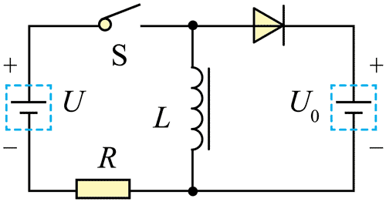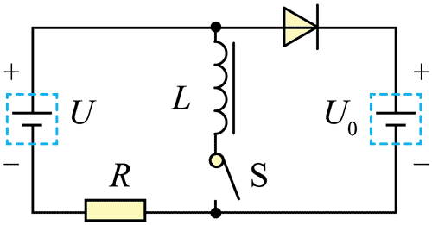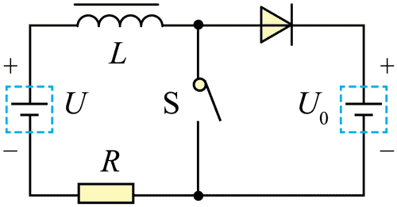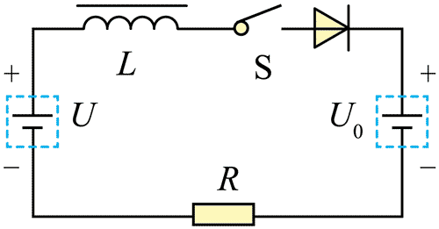

A

B

C

D

1. 测量透明溶液折射率的装置如图 1 所示。在转盘上共轴放置一圆柱形容器，容器被透明隔板平分为两部分，一半充满待测溶液，另一半是空气。一束激光从左侧沿直径方向入射，右侧放置足够大的观测屏。在某次实验中，容器从图 2（俯视图）所示位置开始逆时针匀速旋转，此时观测屏上无亮点；随着继续转动，亮点突然出现，并开始计时，经 Δ*t* 后亮点消失。已知转盘转动角速度为 *ω*，空气折射率为 1，隔板折射率为 *n*，则待测溶液折射率 *nx* 为（ ）（光从折射率 *n*1 的介质射入折射率 *n*2 的介质，入射角与折射角分别为 *θ*1 与 *θ*2，有 = ）

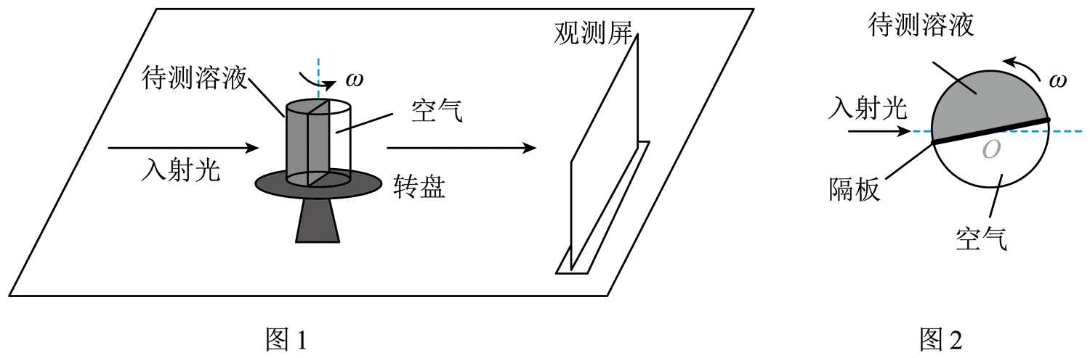

A． B． C． D．

## 二、选择题Ⅱ（本题共3小题，每小题4分，共12分。每小题列出的四个备选项中至少有一个是符合题目要求的。全部选对的得4分，选对但不全的得2分，有选错的得0分）

1. 如图 1 所示，三束由氢原子发出的可见光 P、Q、R 分别由真空玻璃管的窗口射向阴极 K。调节滑动变阻器，记录电流表与电压表示数，两者关系如图 2 所示。下列说法正确的是（ ）

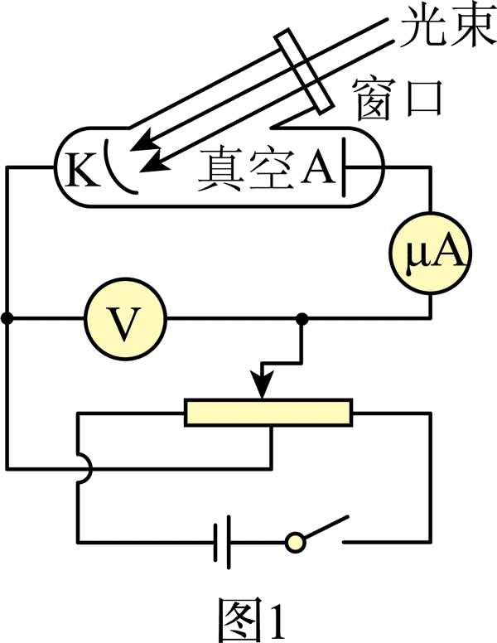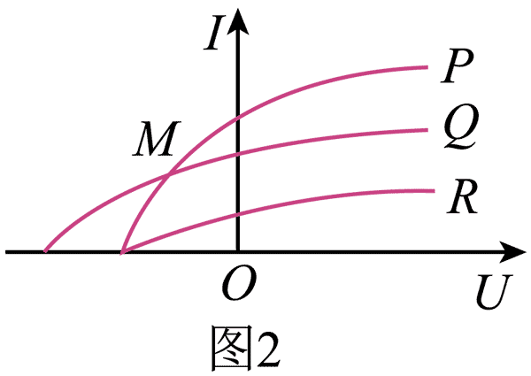

A．分别射入同一单缝衍射装置时，Q 的中央亮纹比 R 宽

B．P、Q 产生的光电子在 K 处最小德布罗意波长，P 大于 Q

C．氢原子向第一激发态跃迁发光时，三束光中 Q 对应的能级最高

D．对应于图 2 中的 M 点，单位时间到达阳极 A 的光电子数目，P 多于 Q

1. 如图1所示，两波源 S1 和 S2 分别位于 *x* = 0 与 *x* = 12 m 处，以 *x* = 6 m 为边界，两侧为不同的均匀介质。*t* = 0 时两波源同时开始振动，其振动图像相同，如图 2 所示。*t* = 0.1 s 时 *x* = 4 m 与 *x* = 6 m 两处的质点开始振动。不考虑反射波的影响，则（ ）

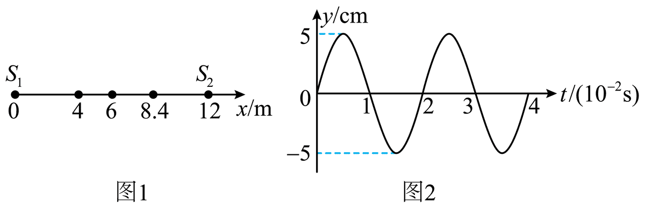

A．*t* = 0.15 s 时两列波开始相遇

B．在 6 m < *x* ≤ 12 m 间 S2 波的波长为 1.2 m

C．两列波叠加稳定后，*x* = 8.4 m 处的质点振动减弱

D．两列波叠加稳定后，在 0 < *x* < 6 m 间共有 7 个加强点

【详解】A．S1 产生的波的波速 *v*1 = = m/s = 40 m/s；S2 产生的波的波速 *v*2 = m/s = 60 m/s。

两列波相遇时 （*v*1 + *v*2）*t*ʹ = 12 m，解得 *t*ʹ = 0.12 s。

选项 A 错误；

B．由图可知两列波的周期 *T* = 0.02 s，所以 S2 波的波长为 *λ*2 = *v*2*T* = 60×0.02 m = 1.2 m。

选项 B 正确；

C．左侧波传到 时用时间为

此时右侧波在该质点已经振动

即此时刻左侧波在该点的振动在平衡位置向上运动，右侧波在该点的振动也在平衡位置向下振动，可知该点的振动减弱，选项C正确；

D．当右侧波传到*x*=6m位置时用时间为0.1s=5*T*，即此时*x*=6m处质点从平衡位置向上振动；此时*x*=0处的波源S1也在平衡位置向上振动，即振动方向相同，可知在内到*x*=0和*x*=6m两点的路程差为波长整数倍时振动加强，波在该区间内的波长

可知

即*x*=3+0.4*n*

其中*n*取0、±1、±2、±3、±4、±5、±6、±7

则共有15个振动加强点，选项D错误。

故选BC。

1. 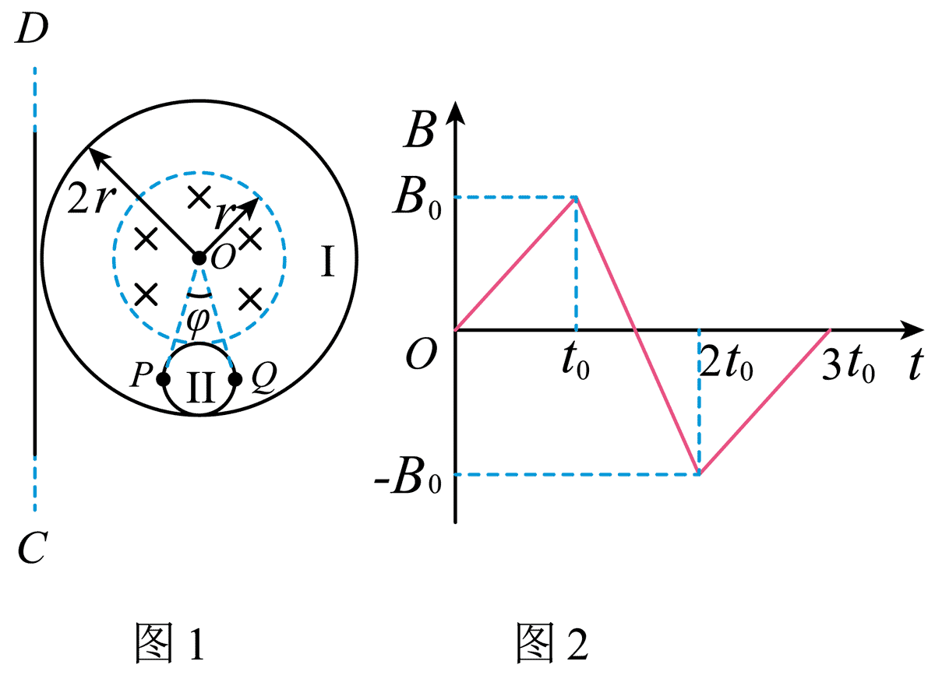如图 1 所示，在平面内存在一以 O 为圆心、半径为 *r* 的圆形区域，其中存在一方向垂直平面的匀强磁场，磁感应强度 *B* 随时间变化如图 2 所示，周期为 3*t*0。变化的磁场在空间产生感生电场，电场线为一系列以 O 为圆心的同心圆，在同一电场线上，电场强度大小相同。在同一平面内，有以 O 为圆心的半径为 2*r* 的导电圆环 I，与磁场边界相切的半径为 0.5*r* 的导电圆环 Ⅱ，电阻均为 *R*，圆心 O 对圆环 Ⅱ 上 P、Q 两点的张角 *φ* = 30°；另有一可视为无限长的直导线 CD。导电圆环间绝缘，且不计相互影响，则（ ）

A．圆环 I 中电流的有效值为

B．*t* = 1.5*t*0 时刻直导线 CD 电动势为 π*r*2

C．*t* = 0.5*t*0 时刻圆环 Ⅱ 中电流为

D．*t* = 0.5*t*0 时刻圆环 Ⅱ 上 PQ 间电动势为 π*r*2

**非选择题部分**

## 三、非选择题（本题共5小题，共58分）

## 实验题（I、Ⅱ、Ⅲ三题共14分）

1. （6分）“探究加速度与力、质量的关系”的实验装置如图所示。

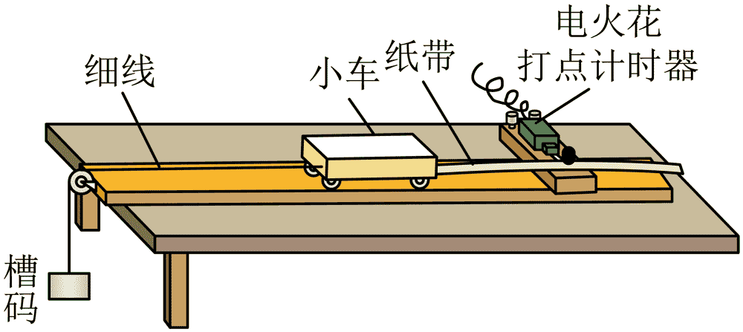

（1）如图是某次实验中得到的纸带的一部分。每 5 个连续打出的点为一个计数点，电源频率为 50 Hz，打下计数点 3 时小车速度为________m/s（保留三位有效数字）。

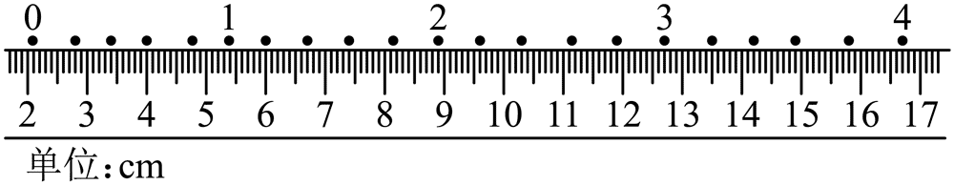

（2）下列说法正确的是_____（多选）

A．改变小车总质量，需要重新补偿阻力

B．将打点计时器接到输出电压为 8 V 的交流电源上

C．调节滑轮高度，使牵引小车的细线跟长木板保持平行

D．小车应尽量靠近打点计时器，并应先接通电源，后释放小车

（3）改用如图1所示的气垫导轨进行实验。气垫导轨放在水平桌面上并调至水平，滑块在槽码的牵引下先后通过两个光电门，配套的数字计时器记录了遮光条通过光电门 1、2 的遮光时间分别为 Δ*t*1、Δ*t*2，测得两个光电门间距为 *x*，用游标卡尺测量遮光条宽度 *d*，结果如图 2 所示，其读数 *d* =________mm，则滑块加速度 *a* = _______（用题中所给物理量符号表示）。

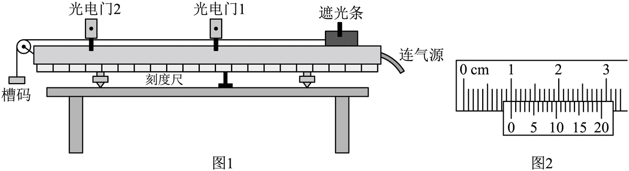

【详解】（1）相邻计数点间的时间间隔 *T* = 0.1 s 打计数点 3 时的速度



（2）A．平衡摩擦力时满足



两边质量消掉，改变小车质量时不需要重新平衡摩擦力，选项 A 错误；

B．电火花计时器需要接 220 V 交流电源，选项 B 错误；

C．调节滑轮高度，使牵引小车的细线根长木板保持平行，选项 C 正确；

D．小车应尽量接近打点计时器，并应该先接通电源后释放小车，以充分利用纸带，选项 D 正确。

故选 CD。

（3）遮光条宽度 *d* = 10 mm + 0.05 mm×0 = 10.00 mm

经过两光电门时的速度分别为 ，

根据 

解得 *a* =

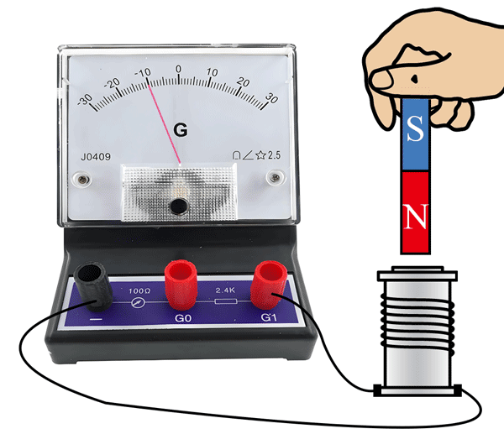

1. （3分）“探究影响感应电流方向的因素”实验中，当电流从“−”接线柱流入灵敏电流表，指针左偏：从“G0”或“G1”接线柱流入，指针右偏。如图所示是某次实验中指针偏转角度最大的瞬间，则

（1）此时磁铁的运动状态是________（选填“向上拔出”、“静止”或“向下插入”）。

（2）只做以下改变，一定会增大图中电流表指针偏转角度的是_____（多选）

A．磁铁静止，向上移动线圈

B．增大（1）中磁铁运动速度

C．将导线从接线柱 G1 移接至接线柱 G0

D．将一个未与电路相接的闭合线圈套在图中线圈外

【详解】（1）由图可知，灵敏电流表指针左偏，可知感应电流从“−”极流入，根据楞次定律可知，螺线管中产生的感应电流从上到下，可知磁铁的 N 极向上拔出；

（2）A．磁铁静止，向上移动线圈，则产生的感应电流不一定增加，指针偏角不一定会增加，选项 A 错误；

B．增大（1）中磁铁的速度，产生的感应电动势会增加，指针偏角会增大，选项 B 正确；

C．减小电流计的量程，即将导线从接线柱 G1 移接到 G0，可知电流计指针偏角变大，选项 C 正确；

D．将一个未与电路相接的闭合线圈套在线圈外，线圈中的感应电流不变，电流计指针偏角不变，选项 D 错误。

故选 BC。

1. （5分）某同学研究半导体热敏电阻（其室温电阻约为几百欧姆）*R*t 的阻值随温度规律，设计了如图所示电路。器材有：电源 *E*（4.5 V，05 Ω），电压表（3 V，50 kΩ），滑动变阻器 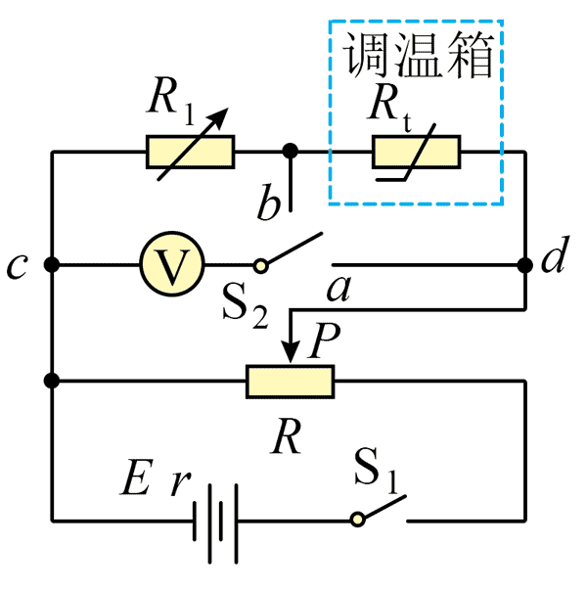*R*（A：“0 ~ 10 Ω”或B：“0 ~ 100 Ω”），电阻箱 *R*1（0 ~ 99999.9 Ω），开关、导线若干。

（1）要使 cd 两端电压 *U*0 在实验过程中基本不变，滑动变阻器选________（选填“A”或“B”）；

（2）正确连线，实验操作如下：

①滑动变阻器滑片 P 移到最左端，电阻箱调至合适阻值，合上开关 S1；

②开关 S2 切换到 a，调节滑片 P 使电压表示数为 *U*0 = 2.50 V；再将开关 S2 切换到 b，电阻箱调至 *R*1 = 200.0 Ω，记录电压表示数 *U*1 = 1.40 V、调温箱温度 *t*1 = 20℃。则温度 *t*1 下 *R*t =________Ω（保留三位有效数字）：

③保持 *R*1、滑片 P 位置和开关 S2 状态不变，升高调温箱温度，记录调温箱温度和相应电压表示数，得到不同温度下 *R*t 的阻值。

（3）请根据题中给定的电路且滑片 P 位置保持不变，给出另一种测量电阻 *R*t 的简要方案。

【详解】（1）要使得 cd 两端电压 *U*0 在实验中基本不变，则滑动变阻器应该选择阻值较小的 A；

（2）由电路可知



（3）题中滑片 P 位置保持不变，则电阻箱 *R*1 与热敏电阻 *R*t 两端电压之和保持不变。先让 S2 接 a，此时电压表读数为 *U*，然后接 b，读出电阻箱 *R*1 的读数和电压表读数 *U*ʹ，可得

=

以后保持 S2 接 b，改变电阻箱的阻值 *R*1，根据

*R*t = （− 1）*R*1

可得热敏电阻*R*t的值。

1. 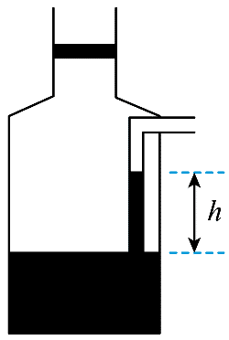（8分）如图所示，导热良好带有吸管的瓶子，通过瓶塞密闭 *T*1 = 300 K，体积 *V*1 = 1×103 cm3 处于状态 1 的理想气体，管内水面与瓶内水面高度差 *h* = 10 cm。将瓶子放进 *T*2 = 303 K 的恒温水中，瓶塞无摩擦地缓慢上升恰好停在瓶口，*h* 保持不变，气体达到状态 2，此时锁定瓶塞，再缓慢地从吸管中吸走部分水后，管内和瓶内水面等高，气体达到状态 3。已知从状态 2 到状态 3，气体对外做功 1.02 J；从状态 1 到状态 3，气体吸收热量 4.56 J，大气压强 *p*0 = 1.0×105 Pa，水的密度 *ρ* = 1.0×103 kg/m3；忽略表面张力和水蒸气对压强的影响。

（1）从状态 2 到状态 3，气体分子平均速率________（“增大”、“不变”、“减小”），单位时间撞击单位面积瓶壁的分子数________（“增大”、“不变”、“减小”）；

（2）求气体在状态 3 的体积 *V*3；

（3）求从状态 1 到状态 3 气体内能的改变量 Δ*U*。

【详解】（1）从状态 2 到状态 3，温度保持不变，气体分子的内能保持不变，则气体分子平均速率不变，由于气体对外做功，则气体压强减小，故单位时间撞击单位面积瓶壁的分子数减小。

（2）气体从状态 1 到状态 2 的过程，由盖—吕萨克定律



其中 ，，

解得 *V*2 = 1.01×103 cm3

此时气体压强为 

气体从状态2到状态3的过程，由玻意耳定律



其中 

代入数据解得，气体在状态 3 的体积为

*V*3 = 1.0201×103 cm3

（3）气体从状态 1 到状态 2 的过程中，气体对外做功为



由热力学第一定律



其中 ，

代入解得，从状态 1 到状态 3 气体内能的改变量为

Δ*U* = 2.53 J

1. （11分）一游戏装置的竖直截面如图所示。倾斜直轨道 AB、半径为 *R* 的竖直螺旋轨道、水平轨道 BC 和 CʹE、倾角为 37° 的倾斜直轨道 EF 平滑连接成一个抛体装置。该装置除 EF 段轨道粗糙外，其余各段均光滑，F 点与水平高台 GHI 等高。游戏开始，一质量为 *m* 的滑块 1 从轨道 AB 上的高度 h 处静止滑下，与静止在 C 点、质量也为 m 的滑块 2 发生完全非弹性碰撞后组合成滑块 3，滑上滑轨。若滑块 3 落在 GH 段，反弹后水平分速度保持不变，竖直分速度减半；若滑块落在 H 点右侧，立即停止运动。已知 *R* = 0.2 m，*m* = 0.1 kg，EF 段长度 *L* = m，FG 间距 *L*FG = 0.4 m，GH 间距 *L*GH = 0.22 m，HI 间距*L*HI = 0.1 m，EF 段 μ = 0.25。滑块 1、2、3 均可视为质点，不计空气阻力，sin37° = 0.6，cos37° = 0.8，*g* = 10 m/s2。

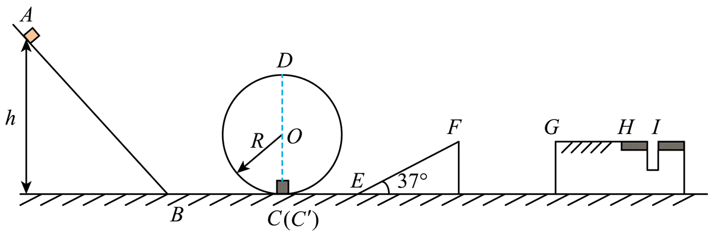

（1）若 *h* = 0.8 m，求碰撞后瞬间滑块 3 的速度大小 *v*C；

（2）若滑块 3 恰好能通过圆轨道 CDCʹ，求高度 *h*；

（3）若滑块 3 最终落入 I 点的洞中，则游戏成功。讨论游戏成功的高度 *h*。

【详解】（1）对滑块 1 由动能定理



解得滑块 1 与滑块 2 碰前的速度大小为



滑块 1 与滑块 2 碰撞过程中，由动量守恒定律



解得碰撞后瞬间滑块 3 的速度大小为

*v*C = 2 m/s

（2）在轨道 D 点，由牛顿第二定律



解得 

滑块 3 从 D 点到 Cʹ 点，由机械能守恒定律



解得 

结合

，

联立解得 *h* = 2 m

（3）滑块3从 Cʹ 点到 F 点的过程中，由动能定理



若滑块 3 直接落入洞中，则竖直方向



水平方向



结合

，

联立解得 *h*1 = 2.5 m

若经一次反弹落入洞中，则



水平方向



结合

，



联立解得 *h*2 = 2 m

1. 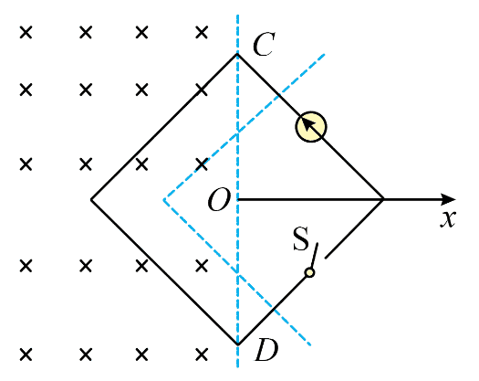（12分）如图所示，接有恒流源的正方形线框边长 *L*、质量 *m*、电阻 *R*，放在光滑水平地面上，线框部分处于垂直地面向下、磁感应强度为 *B* 的匀强磁场中。以磁场边界 CD 上一点为坐标原点，水平向右建立 *Ox* 轴，线框中心和一条对角线始终位于 *Ox* 轴上。开关 S 断开，线框保持静止，不计空气阻力。

（1）线框中心位于 *x* = 0，闭合开关 S 后，线框中电流大小为 *I*，求

①闭合开关 S 瞬间，线框受到的安培力大小；

②线框中心运动至 *x* = 过程中，安培力做功及冲量；

③线框中心运动至 *x* = 时，恒流源提供的电压；

（2）线框中心分别位于 *x* = 0 和 *x* = ，闭合开关 S 后，线框中电流大小为 *I*，线框中心分别运动到 *x* = *L* 所需时间分别为 *t*1 和 *t*2，求 *t*1 – *t*2。

【详解】（1）①闭合开关 S 瞬间，线框在磁场中的有效长度为

*l* = 2*L*

所以线框受到的安培力大小为

*F*安 = *BIl* = 2*BIL*

②线框运动到*x*时，安培力大小为

*F*安 = 2*BI*（*L* − *x*）

则初始时和线框中心运动至 *x* = 时的安培力分别为

*F*安1 = 2*BIL*，*F*安2 = *BIL*

则线框中心运动至 *x* = 过程中，安培力做功为

*W*安 = 安⋅Δ*x* =⋅= *BIL*2

由动能定理 *W*安 = *mv*2

可得 *v* = *L*

则安培力的冲量为

*I* = *mv* = *L*

③由能量守恒定律

*UI* = *BILv* + *I*2*R*

可得，恒流源提供的电压为

*U* = *BL*2+ *IR*

（2）类比于简谐运动，则回复力为

*F*回 = *F*安 = 2*BI*（*L* − *x*）= 2*BIx*ʹ = *kx*ʹ

根据简谐运动周期公式 *T* = 2π= 2π。由题意可知，两次简谐运动周期相同，两次都从最大位移运动到平衡位置，时间均相同，即 *t*1 – *t*2 = 0。

1. （13分）同位素 146C 相对含量的测量在考古学中有重要应用，其测量系统如图 1 所示。将少量古木样品碳化、电离后，产生的离子经过静电分析仪 ESA-I、磁体-I 和高电压清除器，让只含有三种碳同位素 126C、136C、146C 的 C3+ 离子束（初速度可忽略不计）进入磁体-Ⅱ。磁体-Ⅱ 由电势差为 *U* 的加速电极 P，磁感应强度为 *B*、半径为 *R* 的四分之一圆弧细管道和离子接收器 F 构成。通过调节 *U*，可分离 126C、136C、146C 三种同位素，其中 126C、136C 的 C3+ 离子被接收器 F 所接收并计数，它们的离子数百分比与 *U* 之间的关系曲线如图 2 所示，而 146C 离子可通过接收器 F，进入静电分析仪 ESA-Ⅱ，被接收器 D 接收并计算。

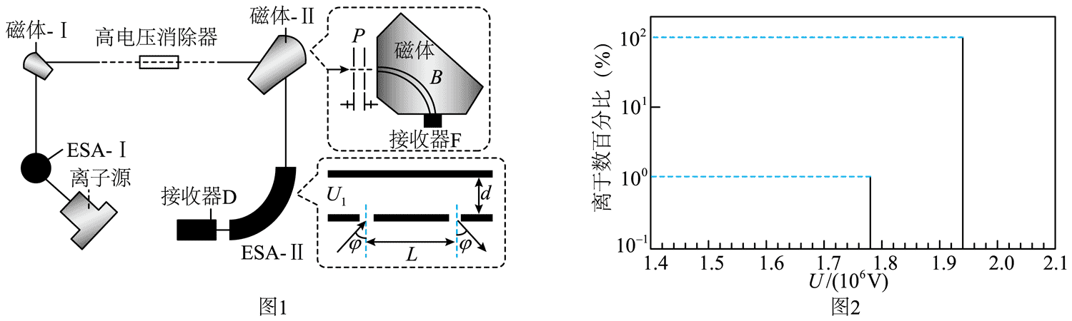

（1）写出中子与 147N 发生核反应生成 146C，以及 146C 发生 β 衰变生成 147N 的核反应方程式：

（2）根据图 2 写出 126C 的 C3+ 离子所对应的 *U* 值，并求磁感应强度 *B* 的大小（计算结果保留两位有效数字。已知 *R* = 0.2 m，原子质量单位 u = 1.66×10−27 kg，元电荷 *e* = 1.6×10−19 C）；

（3）如图1所示，ESA-Ⅱ可简化为间距 *d* = 5 cm 两平行极板，在下极板开有间距 *L* =10 cm 的两小孔，仅允许入射角 *φ* = 45° 的 146C 离子通过。求两极板之间的电势差 *U*：

（4）对古木样品，测得 146C 与 126C 离子数之比值为 4×10−13；采用同样办法，测得活木头中 146C 与 126C 的比值为 1.2×10−12，由于它与外部环境不断进行碳交换，该比例长期保持稳定。试计算古木被砍伐距今的时间（已知 146C 的半衰期约为 5700 年，ln3 = 1.1，ln2 = 0.7）

【详解】（1）中子与 147N 发生核反应生成 146C 的核反应方程式为

10n + 147N→146C + 11H

146C 发生 β衰变生成 147N 的核反应方程式为

146C→147N + 0−1e

（2）在加速电场中，由动能定理得



解得



磁场中，洛伦兹力提供向心力



联立解得

，

相比 136C，126C 的比荷更大，通过圆形管道所需要的电压更大，通过图 2 可知当电压为 1.93×106 V 时，126C 与 136C 的离子数百分比为 100%，故 126C 的 C3+ 离子所对应的 *U* 值为 1.93×106 V。

根据整理得



（3）由题意知，146C 粒子在板间做类斜抛运动，水平方向有

，

竖直方向有

，，

联立解得



（4）古木中 146C 与 126C 比值是活木头中的 ，说明经过衰变后 146C 只剩下 ，已知经过一个半衰期剩下 ，设经过 *n* 个半衰期，则有



解得



则砍伐时间

*t* = *n*×5700 = 8957 年

# 解析

1．A

【详解】根据电功可知是能量的单位，电荷量可知单位。

故选A。

2．C

【详解】操控机器人进行挖沟作业、监测机器人搜寻时的转弯姿态、测试机器人敷埋作业时的机械臂动作均不能忽略机器人的大小和形状，需要关注机器人本身的变化情况，因此不可以看作质点，定位机器人在敷埋线路上的位置时可以忽略机器人的大小和形状，可以视为质点。

故选C。

3．D

【详解】A．双臂所受杠铃作用力的合力的大小等于杠铃的重力大小，与双臂的夹角无关，A错误；

B．杠铃的重力为



手臂与水平的杠铃之间有夹角，假设手臂与竖直方向夹角为 *θ*，根据平衡条件可知



结合，解得杠铃对手臂的作用力



B错误；

C．杠铃对手臂的压力和手臂对杠铃的支持力是一对相互作用力，C 错误；

D．加速举起杠铃，人和杠铃构成的相互作用系统加速度向上，系统处于超重状态，因此地面对人的支持力大于人与杠铃的总重力，D 正确。

故选 D。

4．D

【详解】A．电场线从高等势面指向低等势面，即电场线从图中的正电荷指向负电荷，因此 b 点所在的等势面高于 a 点所在的等势面，A 错误；

B．a、c两点电场强度方向不同，电场强度不同，B 错误；

C．从d→e→f电场强度逐渐减小，间距相等，结合可知，则，C错误；

D．a点与f点在同一等势面上，a、b两点和f、b两点的电势差相等，根据电场力做功可知从a到b与从f到b，电场力对电子做功相等，D正确。

故选D。

5．B

【详解】沙尘颗粒速度较小时，阻力较小，可知



沙尘颗粒速率增大，阻力增大，加速度减小，当 *a* = 0 时，沙尘颗粒速度达到最大且稳定，此时速度满足



解得



沙尘下落时间为



故选 B。

6．C

【详解】A．地球绕太阳做匀速圆周运动，万有引力提供向心力



哈雷彗星在近日点的曲率半径小于地球半径，因此哈雷彗星在近日点的速度大于地球绕太阳的公转速度，A错误；

B．从*b*运行到*c*的过程中万有引力与速度方向夹角一直为钝角，哈雷彗星速度一直减小，因此动能一直减小，B错误；

C．根据开普勒第二定律可知哈雷彗星绕太阳经过相同的时间扫过的面积相同，根据可知从*a*运行到*b*的时间大于从*c*运行到*d*的时间，C正确；

D．万有引力提供加速度



则哈雷彗星的加速度与地球的加速度比值为



D错误。

故选C。

7．C

【详解】A．理想变压器原副线圈与匝数的关系为，A 错误；

B．从图 2 所示位置转动至线框与磁感线垂直的过程中，逐渐转向中性面，因此线框中的电动势逐渐减小，B 错误；

C．电容器中电场强度方向竖直向上，因此下极板带正电，上极板带负电，根据线圈的磁场方向结合安培定则可知电流流向正极板，因此电容器正在充电，电场的能量正在增大，C 正确；

D．电容 C 增大，根据电磁振荡的频率可知调谐频率减小，D 错误。

故选C。

8．D

【详解】A．碰撞瞬间 C 相对地面向左运动，选项 A 错误；

B．向右为正方向，则 AB 碰撞过程由动量守恒

*mv*A – *mv*B = 2*mv*1

解得 *v*1 = 1 m/s，方向向右；

当三者共速时 2*mv*1 – *mv*C = 3*mv*

可知 *v* = 0

即最终三者一起静止，可知经历的时间 *t* = = s = 0.4 s

选项 B 错误；

C．碰撞到三者相对静止摩擦产生的热量 *Q* = ×2*mv*12 + ×2*mv*C2 = 3 J。选项 C 错误；

D．碰撞到三者相对静止由能量关系可知 *Q* = *μmgx*相对 可得 *x*相对 = 0.6 m。选项 D 正确。

故选 D。

9．B

【详解】A．该电路中当开关 S 断开时，整个电路均断开，则不能给电池充电，选项 A 错误；

B．该电路中当 S 闭合时稳定时，线圈 L 中有电流通过，当 S 断开时 L 产生自感电动势阻碍电流减小，L 相当电源，电源 U 与 L 中的自感电动势共同加在电池两端，且此时二极管能导体，从而实现给高压充电，选项 B 正确；

C．该电路中当 S 闭合时稳定时，线圈 L 中有电流通过，但当 S 断开时 L 也与电路断开，还是只有回收系统的电压 U 加在充电电池两端，则不能实现给高压充电，选项 C 错误；

D．该电路中当 S 闭合时稳定时，线圈 L 中有电流通过，但当 S 断开时电源 U 也断开，只有 L 产生的自感电动势相当电源加在充电电池两端，则不能实现给高压充电，选项 D 错误。

故选 B。

10．A

【详解】由题意可知当屏上无光点时，光线从隔板射到空气上时发生了全发射，出现亮点时，光线从溶液射到隔板再射到空气时发生了折射，可知从出现亮点到亮点消失，容器旋转 *θ* 满足



光线能透过液体和隔板从空气中射出时，即出现亮点时，可知光线的在空气中的入射角为 *θ* 时，光线在隔板和空气界面发生全反射,在隔板和液体界面，有



在隔板和空气界面



解得



故选 A。

11．BC

【详解】A．根据

因*Q*的截止电压大于*R*，可知*Q*的频率大于*R*的频率，*Q*的波长小于*R*的波长，则分别射入同一单缝衍射装置时，*R*的衍射现象比*Q*更明显，则*Q*的中央亮纹比*R*窄，选项A错误；

B．同理可知*P*、*Q*产生的光电子在*K*处*Q*的最大初动能比*P*较大，根据

可知最小德布罗意波长，*P*大于*Q*，选项B正确；

C．因*Q*对应的能量最大，则氢原子向第一激发态跃迁发光时，根据

可知三束光中*Q*对应的能级最高，选项C正确；

D．对应于图2中的*M*点，*P*和*Q*的光电流相等，可知*P*和*Q*单位时间到达阳极*A*的光电子数目相等，选项D错误。

故选BC。

12．BC

13．BD

【详解】A．由题图可知，在内和内圆环I中的电流大小均为

在内圆环I中的电流大小为

设圆环I中电流的有效值为，根据有效值定义可得

联立解得

故A错误；

B．设右侧又一无限长的直导线对称的无限长的直导线与构成回路，则时刻，、回路产生的总电动势为

根据对称性可知时刻直导线*CD*电动势为，故B正确；

C．由于圆环Ⅱ处于磁场外部，通过圆环Ⅱ的磁通量一直为0，所以圆环Ⅱ不会产生感应电流，则时刻圆环Ⅱ中电流为0，故C错误；

D．以*O*点为圆心，过程*P*、*Q*两点圆轨道，在时刻产生的电动势为

则*P*、*Q*两点间圆弧的电动势为

由于*P*、*Q*两点间圆弧与圆环Ⅱ上*PQ*构成回路不会产生感应电流，则圆环Ⅱ上*PQ*间电动势为，故D正确。

故选BD。